DBAMY O PRZYRODĘ -POTĘGA WODY (20.04.2020)
Dzień dobry Kochane Dzieci, Drodzy Rodzice

- W tym tygodniu poruszymy temat dbania o przyrodę. Zacznijmy od piosenki „Nasza Planeta” .Razem z rodzicami posłuchajcie jej kilka razy i spróbowali ją wspólnie zaśpiewać.
https://www.youtube.com/watch?v=1MZovZPTP7I

- Nasza planeta wzywa nas,
Na Ziemi misję zacząć czas.
Wołamy głośno S.O.S.
Pomoc potrzebna Ziemi jest
Ref. Trzeba nam zieleni, Czystej atmosfery,
Segregacji śmieci, Pomogą w tym dzieci.
- Ekologiczna misja trwa,
Sadzimy drzewa gdzie się da.
Wołamy głośno S.O.S.
Pomoc potrzebna Ziemi jest.
Ref. Trzeba nam zieleni, Czystej atmosfery,
Segregacji śmieci, Pomogą w tym dzieci. (2x)

- Następnie zapraszam całą rodzinę do zabawy:
Drzewa i wiewiórki.

Dobieramy się parami: jedno jest drzewem, drugie – wiewiórką. Drzewa rosną, kołyszą się w jedną, w drugą stronę – wykonujemy skłony w prawo, w lewo. Wiewiórki biegają. Na hasło:
Człowiek! – wiewiórki chowają się – szukają swojego drzewa i stają za nim. Podczas kolejnego powtórzenia hasła drzewa zmieniają miejsca, a wiewiórki muszą jak najszybciej odnaleźć swoje drzewo. Powtarzamy zabawę, w parach zamieniamy się rolami.

- Podlej kwiaty.

Dzielimy się na dwie grupy – kwiaty i ogrodników. Kwiaty rosną – powoli podnoszą się z przysiadu podpartego, unoszą ramiona, po czym opadają, wykonują skłon w przód. Wtedy ogrodnicy naśladują czynność podlewania kwiatów. Następnie zamieniamy się rolami
- Następnie chciałabym abyście z rodzicami przeczytali wierszyk „Kropla” Moniki Czoik- Nowickiej

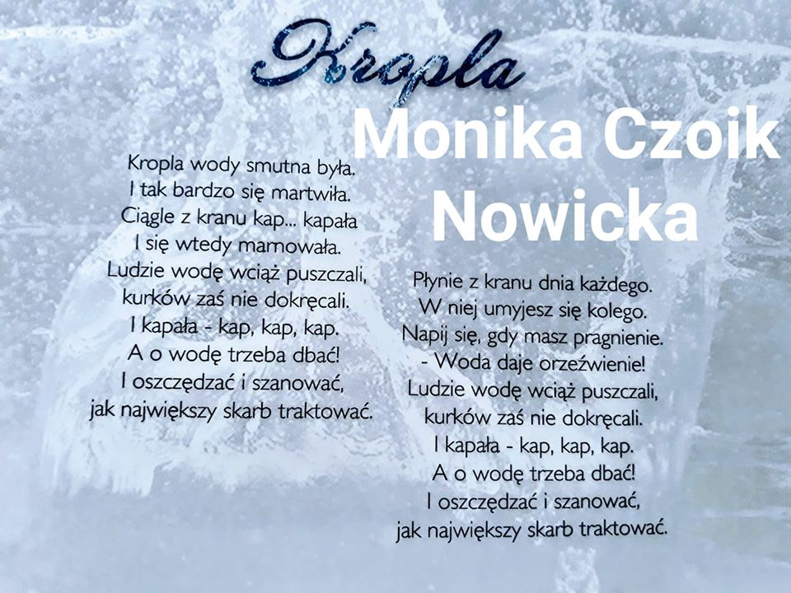

Spróbujcie odpowiedzieć na pytania:
Dlaczego kropelka wody była smutna? Co robili ludzie? Do czego może służyc nam woda? Jak należy traktować wodę?

- Woda jest bardzo ważna w naszym życiu, dlatego pamiętajcie:

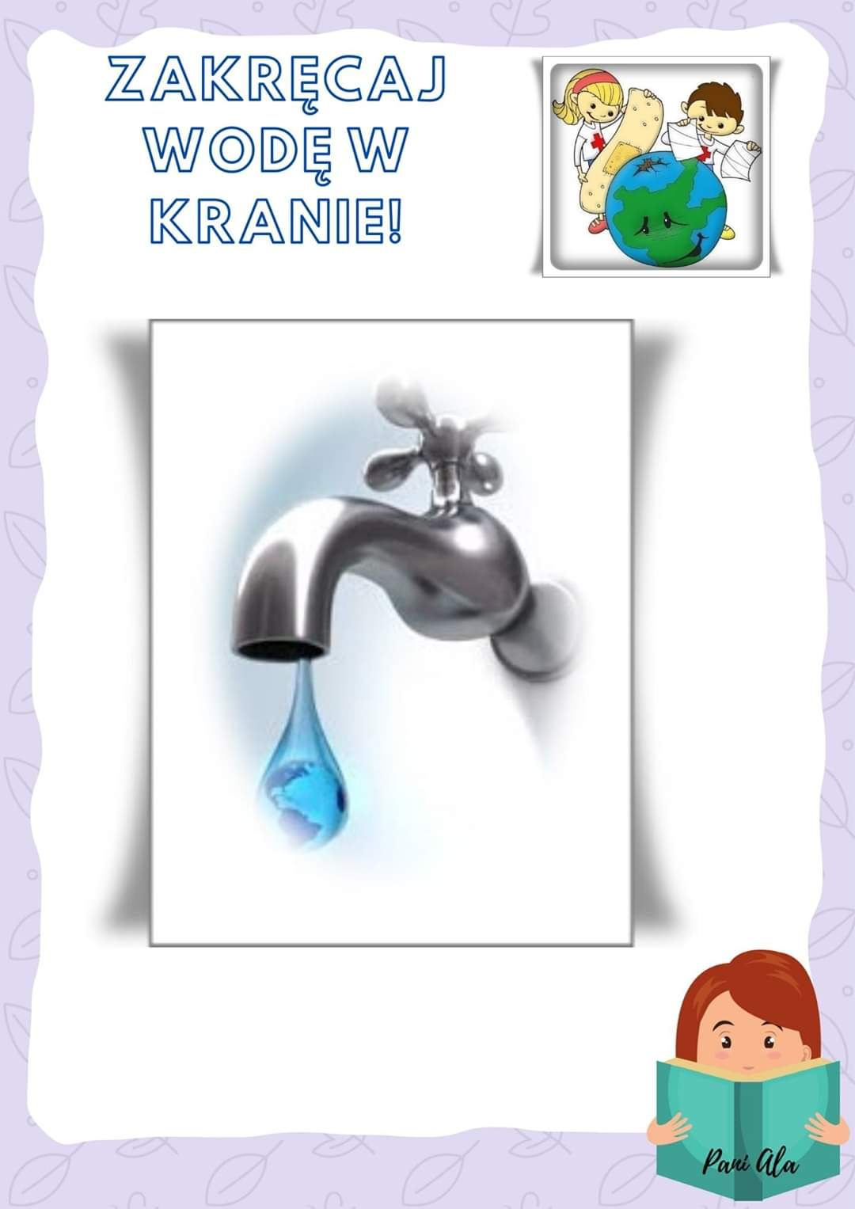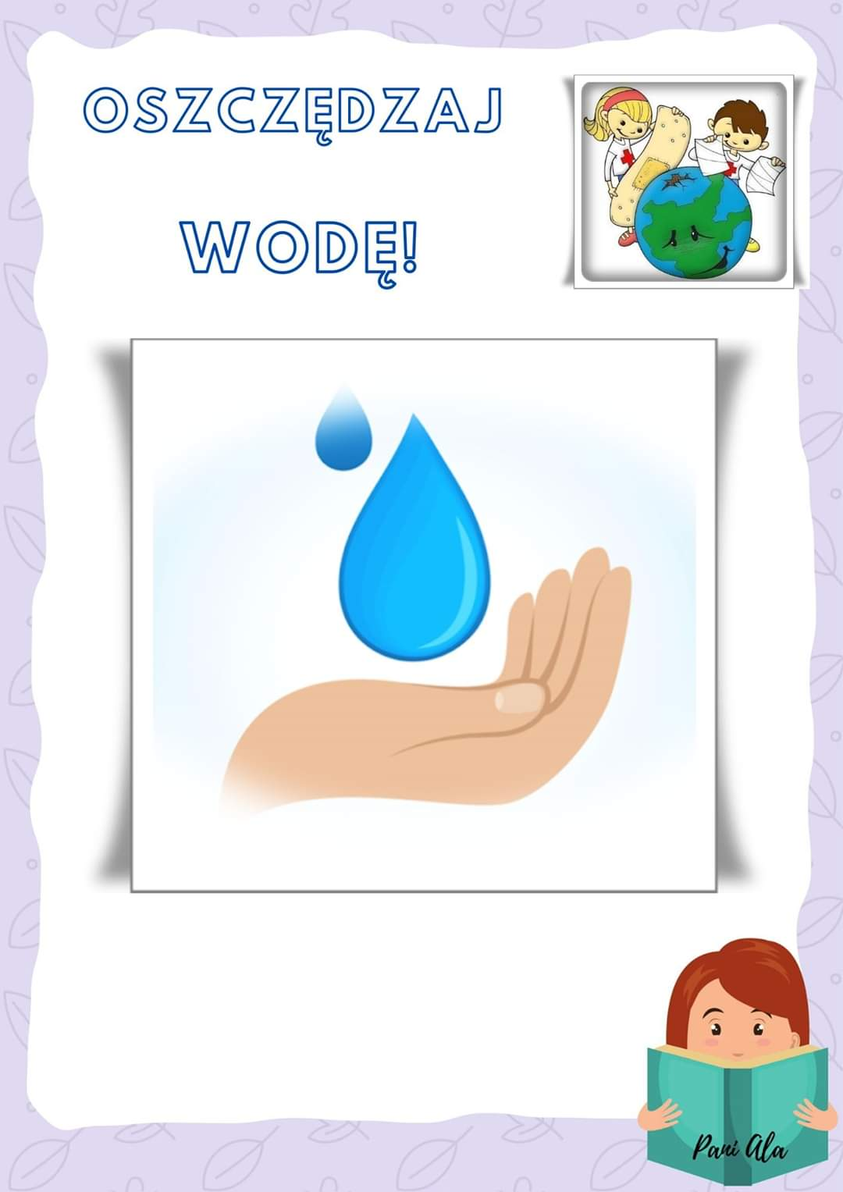

- Pozdrawiam Was bardzo serdecznie, Pani Ola

